Ngày soạn:19/10/2024
Ngày dạy:21/10/2024
Âm nhạc 2 - tiết 7
ĐỌC NHẠC
VẬN DỤNG SÁNG TẠO: PHÂN BIỆT
ÂM THANH CAO - THẤP
1. Yêu cầu cần đạt:
- Đọc được nhạc đúng tên nốt, đúng cao độ nét nhạc với nốt Đô, Rê, Mi, Pha Son theo kí hiệu bàn tay.
- Bước đầu biết cảm nhận về cao độ, trường độ, cường độ thông qua hoạt động trải nghiệm và khám phá. Biết phân biệt âm thanh cao - thấp.
- HS tham gia bài học với tinh thần vui vẻ, hồn nhiên và tự tin trước tập thể.
- Giáo dục học sinh biết đoàn kết, vui vẻ, hòa đồng với bạn. Tự tin trong các hoạt động sinh hoạt tập thể.
2. Đồ dùng dạy học :
GV:- Đàn phím điện tử. Băng đĩa nhạc, loa đài, máy tính.
HS: - SGK.
3.Các hoạt động dạy học chủ yếu:
HOẠT ĐỘNG CỦA GV | HOẠT ĐỘNG CỦA HS
1. HĐ Mở đầu  - Cho HS hát vận động theo nhạc bài Em thương thầy mến cô  2. HĐ Hình thành kiến thức mới  * Đọc nhạc  - Tiết học trước các em đã được học những nốt nhạc nào?  - GV giới thiệu hai nốt Pha trên khuông nhạc  - Làm mẫu kí hiệu bàn tay nốt Pha và cho HS quan sát  - GV sửa sai cho các em chưa làm đúng.  - Gợi ý cho HS tự nhớ lại kí hiệu bàn tay nốt Đô, Rê, Mi, Pha, Son  - GV dùng nhạc cụ lấy cao độ chuẩn, hướng dẫn HS đọc 5 nốt Đô, Rê, Mi Pha, Son kết hợp thể hiện kí hiệu bàn tay với tốc độ chậm.  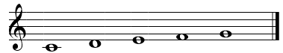  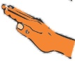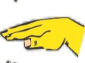  - GV cho HS đọc nét nhạc dưới đây kết hợp thể hiện kí hiệu bàn tay, với nhịp độ nhanh vừa  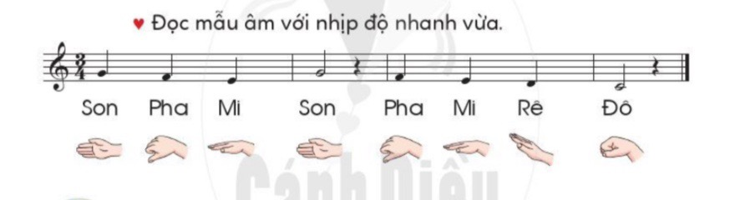  - GV mời từng tổ đọc nhạc, kết hợp kí hiệu bàn tay.  - GV nhận xét, sửa sai cho HS ( nếu có)  - Cho HS đọc thêm một đến hai nét nhạc tương tự như vậy.  - Tổ chức cho HS chơi oẳn tù tì theo cặp, bạn thắng thì làm kí hiệu bàn tay, bạn thua thì đọc nhạc.  * Vận dụng sáng tạo: Phân biệt âm thanh cao - thấp  - GV dùng nhạc cụ chơi 2 nốt Đô và Son  - Nếu HS nhận ra âm thanh thấp thì vỗ tay xuống đùi, nếu nhận ra âm thanh cao thì giơ 2 tay lên cao.  - GV đàn 3 lần  GV đàn các nốt khác nhau (VD: Đô - Son, Son - Mi….)  - Cho HS chơi theo hình thức cả lớp, nhóm, tổ, cá nhân.  - Gv nhận xét, biểu dương.  3. HĐ củng cố và nối tiếp  - GV nhắc lại yêu cầu, khen ngợi các em có ý thức tập luyện, hát hay, vận động tốt. Động viên những em còn rụt rè, chưa mạnh dạn cần cố gắng hơn.  - Dặn các em về nhà xem lại các nội dung đã học: tập biểu diễn bài hát, tập đọc nhạc theo kí hiệu bàn tay và tập mô phỏng âm thanh cao - thấp. | - Cả lớp đứng hátkết hợp vận động theo nhạc  - Trả lời: Đô, Rê, Mi.  - HS nghe  - Tập làm kí hiệu bàn tay nốt Pha.  - Nhớ và làm lại kí hiệu các  - HS thực hiện  - HS thực hiện  - Từng tổ thực hiện  - Chơi theo cặp đôi.  - HS thực hiện  - Cả lớp thực hiện  - HS thực hiện  - HS nghe và về nhà thực hiện

